  p.38～p.45 |  |  |  |  | Active Study Grade３ 単元別確認テスト |  |  | 実施日 月 日
5 |  | 第2章 |  | 現在完了 |  |  | 氏 |  | 得
5 |  | 3. | 完了・結果用法 |  |  |  | 名 |  | 点 | /30

１ 次の英文は、Active Studyで学習した文章の内容をまとめたメモです。 ※文章は裏面に掲載
メモを完成するために、①～③にあてはまる英単語を書きなさい。ただし、□には1文字ずつ入るものとします。

Emily came to Japan (① □□□) months ago and has (② □□□□□□□) reading comic books since then. This month, she has read fifty comic books. Yuto also loves comic books, and lent her a new one yesterday. Emily has not (③ □□□□□□□) reading it yet.

１ （5点×３）

２ 意味の通る正しい英文になるように、（ ）内の語句を並べかえなさい。

- ( had / the / lunch / have / students / already ).
- ( my / I / finished / homework / just / have ) .
- ( yet / reading / that / you / finished / comic book / have ) ?

２ （5点×３）

次の英文の日本語訳を書きなさい。 解説 ▶ テキスト P.41

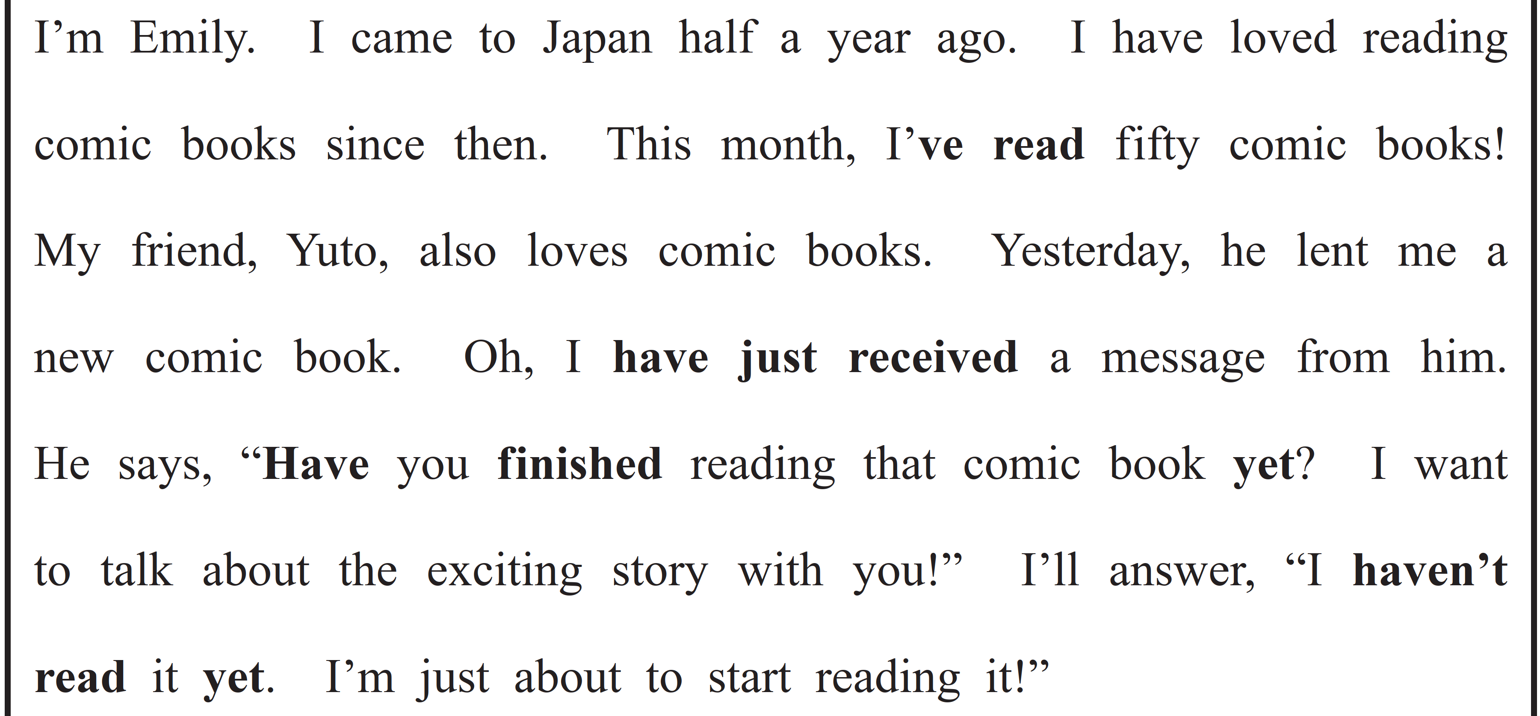

（83語）

